常州艺术高等职业学校课程成绩信息化统计
 |  |  | 开课学院：艺术设计系 |  |  |  |  | 考核方式：考察
课程代码：5302198 |  |  | 课程名称：素描1 |  |  |  |  | 学分：9
班级：17环艺班
序号 | 学号 | 姓名 | 平时  成绩 | 期中  成绩 | 上机/  实验成绩 | 其它  成绩 | 期末  成绩 | 总评成绩 | 备注
1 | 175303001 | 朱帅贤 | 79 |  |  |  | 78 | 78.6
2 | 175303002 | 朱俊明 | 63 |  |  |  | 75 | 67.8
3 | 175303003 | 任丽君 | 78 |  |  |  | 85 | 80.8
4 | 175303004 | 刘若婷 | 91 |  |  |  | 91 | 91
5 | 175303005 | 刘辉 | 67 |  |  |  | 70 | 68.2
6 | 175303006 | 严梦 | 0 |  |  |  | 0 | 0
7 | 175303007 | 苏子腾 | 60 |  |  |  | 67 | 62.8
8 | 175303008 | 杜今朝 | 84 |  |  |  | 76 | 80.8
9 | 175303009 | 李青桐 | 67 |  |  |  | 75 | 70.2
10 | 175303010 | 杨静 | 87 |  |  |  | 83 | 85.4
11 | 175303011 | 吴一凡 | 65 |  |  |  | 73 | 68.2
12 | 175303012 | 吴婧 | 64 |  |  |  | 85 | 72.4
13 | 175303013 | 邱俊杰 | 66 |  |  |  | 74 | 69.2
14 | 175303014 | 沈琳 | 70 |  |  |  | 88 | 77.2
15 | 175303015 | 沈榆翔 | 66 |  |  |  | 84 | 73.2
16 | 175303016 | 张译文 | 70 |  |  |  | 77 | 72.8
17 | 175303017 | 张桐欣 | 97 |  |  |  | 93 | 95.4
18 | 175303018 | 张硕 | 72 |  |  |  | 86 | 77.6
19 | 175303019 | 陈丹妮 | 76 |  |  |  | 81 | 78
20 | 175303020 | 陈立 | 55 |  |  |  | 68 | 60.2
21 | 175303021 | 陈婷 | 82 |  |  |  | 87 | 84
22 | 175303022 | 周轶轲 | 73 |  |  |  | 92 | 80.6
23 | 175303023 | 居亦成 | 65 |  |  |  | 67 | 65.8
24 | 175303024 | 侯文勤 | 64 |  |  |  | 80 | 70.4
25 | 175303025 | 俞若冰 | 88 |  |  |  | 85 | 86.8
26 | 175303026 | 钱以桢 | 60 |  |  |  | 89 | 71.6
27 | 175303027 | 钱俊杰 | 89 |  |  |  | 92 | 90.2
28 | 175303028 | 徐佳杰 | 72 |  |  |  | 77 | 74
29 | 175303029 | 殷孜 | 71 |  |  |  | 80 | 74.6
30 | 175303030 | 殷钲涵 | 69 |  |  |  | 79 | 73
31 | 175303031 | 唐嘉承 | 63 |  |  |  | 73 | 67
32 | 175303032 | 梅程晨 | 67 |  |  |  | 76 | 70.6
33 | 175303033 | 盛广仡 | 69 |  |  |  | 79 | 73
34 | 175303034 | 麻奕菡 | 60 |  |  |  | 87 | 70.8
35 | 175303035 | 程智 | 60 |  |  |  | 70 | 64
36 | 175303036 | 解骏杰 | 76 |  |  |  | 76 | 76
37 | 175303037 | 谭杨烨 | 72 |  |  |  | 89 | 78.8
38 | 175303038 | 戴玮 | 60 |  |  |  | 90 | 72
考试（考查）成绩统计： |  |  |  |  |  |  | 平均分： |  | 73
90-100（优秀） |  |  | 3人 |  |  |  | 7.89%
80-89（良好） |  |  | 6人 |  |  |  | 15.79%
70-79（中等） |  |  | 19人 |  |  |  | 50%
60-69（及格） |  |  | 9人 |  |  |  | 23.68%
50-59（不及格） |  |  | 0人 |  |  |  | 0%
40-49（不及格） |  |  | 0人 |  |  |  | 0%
30-39（不及格） |  |  | 0人 |  |  |  | 0%
20-29（不及格） |  |  | 0人 |  |  |  | 0%
10-19（不及格） |  |  | 0人 |  |  |  | 0%
0-9（不及格） |  |  | 1人 |  |  |  | 2.63%
合计 |  |  | 38人 |  |  |  | 100%
免修 0人 缓考 0人 缺考 0人 作弊 0人 取消考试资格 0人 |  |  |  |  |  |  | 实考 38人
总评成绩 = 平时成绩 * 60% + 期中成绩 * 0% + 上机/实验成绩 * 0% + 其它成绩 * 0% + 期末成绩 * 40%

任课教师：刘建彬 |  |  | 开课学院：艺术设计系 |  |  |  |  | 考核方式：考察
课程代码：5302198 |  |  | 课程名称：素描1 |  |  |  |  | 学分：8
班级：17平面班
序号 | 学号 | 姓名 | 平时  成绩 | 期中  成绩 | 上机/  实验成绩 | 其它  成绩 | 期末  成绩 | 总评  成绩 | 备注
1 | 175303045 | 毕葚 | 74 |  |  |  | 70 | 72.4
2 | 175303059 | 张常胜 | 74 |  |  |  | 78 | 75.6
3 | 175303077 | 丁沁 | 87 |  |  |  | 91 | 88.6
4 | 175303078 | 丁沁雨 | 91 |  |  |  | 94 | 92.2
5 | 175303079 | 王学涛 | 63 |  |  |  | 60 | 61.8
6 | 175303080 | 王晟 | 77 |  |  |  | 70 | 74.2
7 | 175303081 | 王静怡 | 81 |  |  |  | 82 | 81.4
8 | 175303082 | 王瑶诺 | 73 |  |  |  | 70 | 71.8
9 | 175303083 | 孔一辰 | 89 |  |  |  | 90 | 89.4
10 | 175303084 | 田智慧 | 82 |  |  |  | 75 | 79.2
11 | 175303085 | 朱嘉希 | 80 |  |  |  | 80 | 80
12 | 175303086 | 朱增艳 | 78 |  |  |  | 89 | 82.4
13 | 175303087 | 许萌 | 92 |  |  |  | 93 | 92.4
14 | 175303088 | 孙丹丹 | 76 |  |  |  | 75 | 75.6
15 | 175303089 | 杨晓玲 | 87 |  |  |  | 94 | 89.8
16 | 175303090 | 时佳佳 | 91 |  |  |  | 95 | 92.6
17 | 175303091 | 吴子健 | 78 |  |  |  | 85 | 80.8
18 | 175303092 | 吴剑锋 | 74 |  |  |  | 80 | 76.4
19 | 175303094 | 沈红艳 | 85 |  |  |  | 76 | 81.4
20 | 175303095 | 张乐佳 | 76 |  |  |  | 83 | 78.8
21 | 175303096 | 张明辉 | 79 |  |  |  | 75 | 77.4
22 | 175303097 | 陆慧 | 88 |  |  |  | 92 | 89.6
23 | 175303098 | 陈芊烁 | 80 |  |  |  | 85 | 82
24 | 175303099 | 陈宣昂 | 82 |  |  |  | 85 | 83.2
25 | 175303100 | 金羽尘 | 84 |  |  |  | 88 | 85.6
26 | 175303101 | 居志杰 | 65 |  |  |  | 70 | 67
27 | 175303102 | 赵旭 | 63 |  |  |  | 74 | 67.4
28 | 175303103 | 赵佳蕾 | 77 |  |  |  | 80 | 78.2
29 | 175303104 | 胡梦蝶 | 87 |  |  |  | 90 | 88.2
30 | 175303105 | 夏雨 | 80 |  |  |  | 88 | 83.2
31 | 175303106 | 钱昊 | 78 |  |  |  | 78 | 78
32 | 175303107 | 钱欣月 | 80 |  |  |  | 83 | 81.2
33 | 175303108 | 徐胤琦 | 91 |  |  |  | 92 | 91.4
34 | 175303109 | 高佳鑫 | 91 |  |  |  | 90 | 90.6
35 | 175303110 | 陶易茗 | 81 |  |  |  | 78 | 79.8
36 | 175303111 | 崔晶晶 | 82 |  |  |  | 88 | 84.4
37 | 175303112 | 韩晓雨 | 70 |  |  |  | 73 | 71.2
38 | 175303113 | 焦同欣 | 73 |  |  |  | 75 | 73.8
39 | 175303114 | 谢雨欣 | 78 |  |  |  | 70 | 74.8
40 | 175303164 | 蒋之涵 | 63 |  |  |  | 60 | 61.8
考试（考查）成绩统计： |  |  |  |  |  |  | 平均分： |  | 80.1
90-100（优秀） |  |  | 7人 |  |  |  | 17.5%
80-89（良好） |  |  | 15人 |  |  |  | 37.5%
70-79（中等） |  |  | 14人 |  |  |  | 35%
60-69（及格） |  |  | 4人 |  |  |  | 10%
50-59（不及格） |  |  | 0人 |  |  |  | 0%
40-49（不及格） |  |  | 0人 |  |  |  | 0%
30-39（不及格） |  |  | 0人 |  |  |  | 0%
20-29（不及格） |  |  | 0人 |  |  |  | 0%
10-19（不及格） |  |  | 0人 |  |  |  | 0%
0-9（不及格） |  |  | 0人 |  |  |  | 0%
合计 |  |  | 40人 |  |  |  | 100%
免修 0人 缓考 0人 缺考 0人 作弊 0人 取消考试资格 0人 |  |  |  |  |  |  | 实考 40人
总评成绩 = 平时成绩 * 60% + 期中成绩 * 0% + 上机/实验成绩 * 0% + 其它成绩 * 0% + 期末成绩 * 40%

任课教师：周秋明 |  |  | 开课学院：艺术设计系 |  |  |  |  | 考核方式：考察
课程代码：5302198 |  |  | 课程名称：素描1 |  |  |  |  | 学分：8
班级：17国际班
序号 | 学号 | 姓名 | 平时  成绩 | 期中  成绩 | 上机/  实验成绩 | 其它  成绩 | 期末  成绩 | 总评  成绩 | 备注
1 | 175303151 | 万豪 | 98 |  |  |  | 86 | 93.2
2 | 175303152 | 王冰洁 | 90 |  |  |  | 90 | 90
3 | 175303153 | 王雪桦 | 98 |  |  |  | 88 | 94
4 | 175303154 | 车易达 | 80 |  |  |  | 80 | 80
5 | 175303155 | 吕柯衡 | 80 |  |  |  | 85 | 82
6 | 175303156 | 刘霏 | 90 |  |  |  | 80 | 86
7 | 175303157 | 周栩帆 | 85 |  |  |  | 80 | 83
8 | 175303158 | 周涵琳 | 90 |  |  |  | 85 | 88
9 | 175303159 | 赵诚栋 | 88 |  |  |  | 85 | 86.8
10 | 175303160 | 胡泽昊 | 80 |  |  |  | 82 | 80.8
11 | 175303161 | 夏晔筠 | 98 |  |  |  | 90 | 94.8
12 | 175303162 | 钱馨儿 | 90 |  |  |  | 85 | 88
13 | 175303163 | 屠倚天 | 80 |  |  |  | 86 | 82.4
14 | 175303165 | 蒋竺岑 | 85 |  |  |  | 80 | 83
15 | 175303166 | 蒋瑞雯 | 90 |  |  |  | 82 | 86.8
16 | 175303167 | 虞雄伟 | 92 |  |  |  | 80 | 87.2
17 | 175303168 | 程婉茹 | 90 |  |  |  | 90 | 90
18 | 175303169 | 周栀妍 | 98 |  |  |  | 95 | 96.8
考试（考查）成绩统计： |  |  |  |  |  |  | 平均分： |  | 87.39
90-100（优秀） |  |  | 6人 |  |  |  | 33.33%
80-89（良好） |  |  | 12人 |  |  |  | 66.67%
70-79（中等） |  |  | 0人 |  |  |  | 0%
60-69（及格） |  |  | 0人 |  |  |  | 0%
50-59（不及格） |  |  | 0人 |  |  |  | 0%
40-49（不及格） |  |  | 0人 |  |  |  | 0%
30-39（不及格） |  |  | 0人 |  |  |  | 0%
20-29（不及格） |  |  | 0人 |  |  |  | 0%
10-19（不及格） |  |  | 0人 |  |  |  | 0%
0-9（不及格） |  |  | 0人 |  |  |  | 0%
合计 |  |  | 18人 |  |  |  | 100%
免修 0人 缓考 0人 缺考 0人 作弊 0人 取消考试资格 0人 |  |  |  |  |  |  | 实考 18人
总评成绩 = 平时成绩 * 60% + 期中成绩 * 0% + 上机/实验成绩 * 0% + 其它成绩 * 0% + 期末成绩 * 40%

教务管理信息化系统地址:jw.czywxx.com
1.成绩统计分析项目:
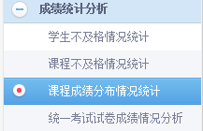

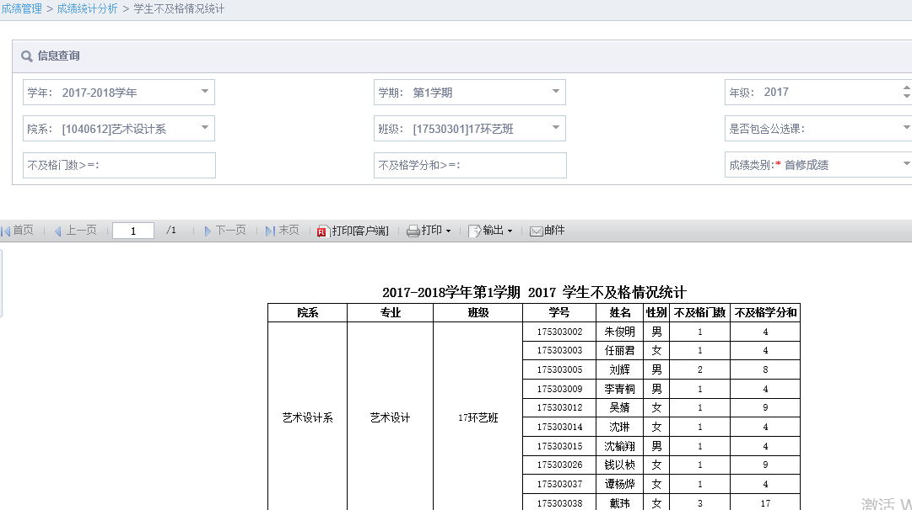
2.学生不及格情况统计

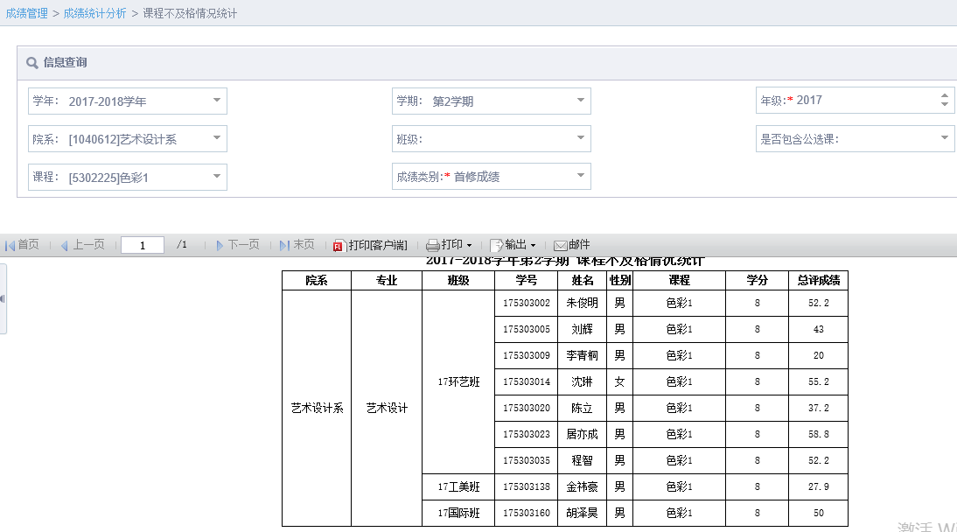
3.课程不及格统计

4.考试成绩分布情况统计
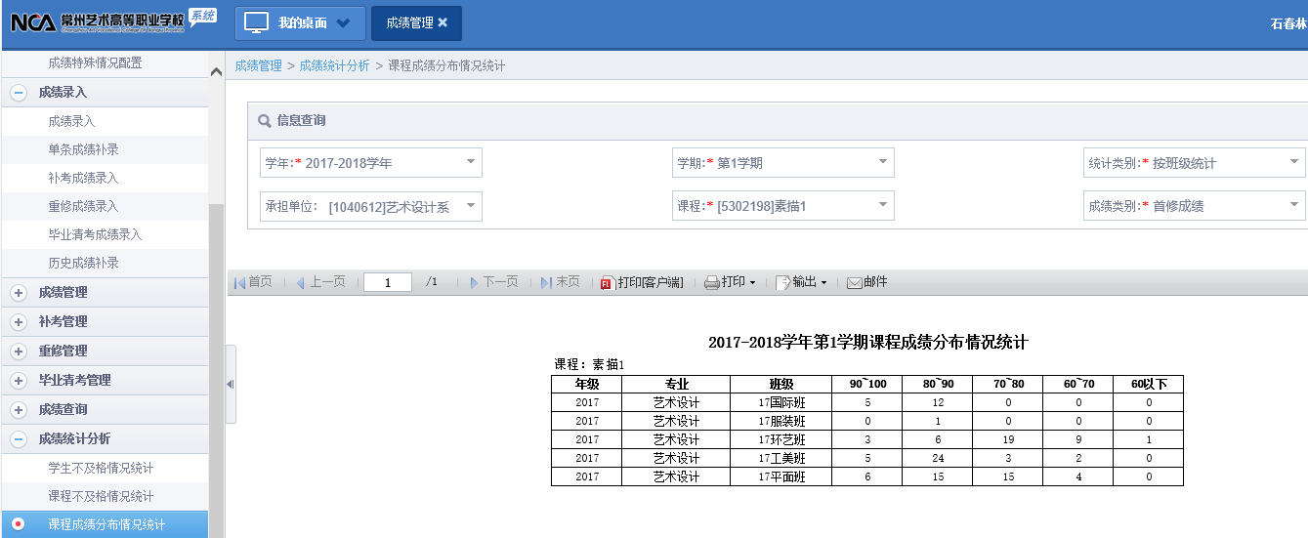

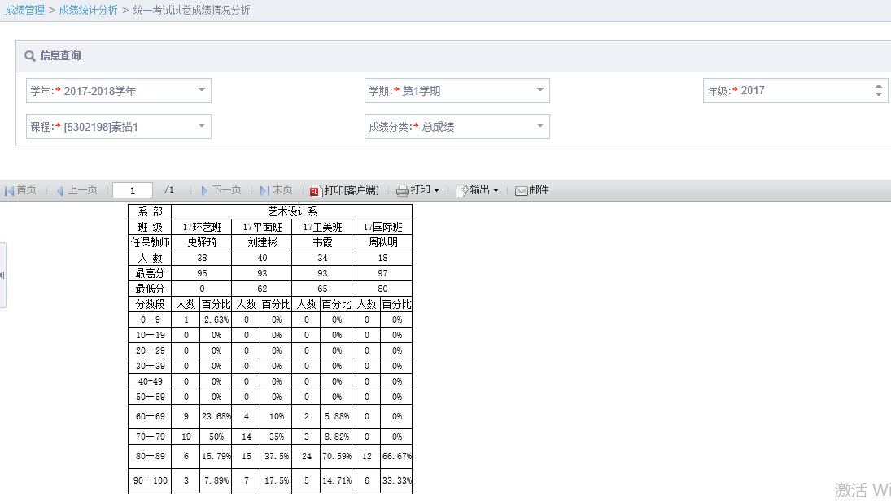
5.统一考试试卷成绩情况分析

